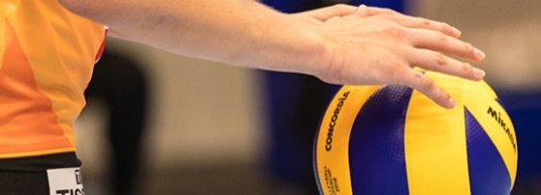
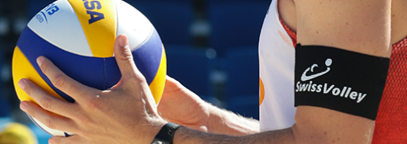
AUTORIZZAZIONE 2021/2022
pubblicazione Foto + Video FRTPV

SwissVolley Regione Ticino e Moesa, avendo il suo sito ufficiale (www.ticinovolley.ch) nel quale è possibile “navigare” e scoprire le numerose attività che propone (allenamenti, camp, campionati, ecc.), vuole pure dare la possibilità di visionare sia le numerosissime e bellissime fotografie e video fatte durante la partecipazione ai vari eventi che potrebbero essere messi online.
Nell’arco di tutta la stagione 2019-2020si immortaleranno e si registreranno dei video sui nostri atleti, quindi i vostri adorati figli durante i bellissimi momenti sportivi come pure durante i momenti “liberi” di svago. Al termine delle giornate saranno caricate alcune fotografie e messe in rete in modo che i genitori, i familiari, come pure gli amici le possano vedere direttamente sul sito e rendersi conto delle attività proposte da SWRTM.
Per poter offrire questo “servizio” ci necessita, per ovvie questioni di privacy, la vostra autorizzazione. Vi chiediamo quindi gentilmente, per il tramite di questo documento, di darci il vostro consenso. Sicuri della vostra comprensione, nell’attesa di vedervi presto a Tenero, cogliamo l’occasione per porgere a voi tutti cordiali e sportivissimi saluti.

*Campo obbligatorio
Indirizzo email genitori * Indirizzo email atleta*
Nome partecipante *
Cognome partecipante *
Nome responsabile legale *
Cognome responsabile legale * Firma responsabile legale *
---------------------------------------

Ho preso conoscenza di questo documento e autorizzo lo staff di SwissVolley Regione Ticino e Moesa a caricare sia fotografie che video di mio/mia figlio/a sul sito internet “www.ticinovolley.ch​” e utilizzare il materiale per la promozione della pallavolo tramite la SWRTM anche nei social media dove SWRTM è presente.

Autorizzo (crociare la risposta)? SI o NO

Ritornare via e-mail: ts@ticinovolley.ch

Sportivi Saluti

